Министерство науки и высшего образования Российской Федерации
Федеральное государственное бюджетное образовательное учреждение высшего образования

ИРКУТСКИЙ НАЦИОНАЛЬНЫЙ ИССЛЕДОВАТЕЛЬСКИЙ ТЕХНИЧЕСКИЙ УНИВЕРСИТЕТ
Институт информационных технологий и анализа данных
^{наименование института}

Допускаю к защите
Руководитель | ^{подпись}
 | Т.А. Баталова
 | ^{И.О. Фамилия}

Разработка программного обеспечения
для учёта и анализа частотно-временной информации
^{наименование темы}

ПОЯСНИТЕЛЬНАЯ ЗАПИСКА
к курсовому проекту по дисциплине
Технологии разработки программных комплексов
1.010.00.00 - ПЗ
^{обозначение документа}
Выполнил студент |  | АСУб-22-2 |  |  |  | В.О. Кондратьев
 |  | ^{шифр группы} |  | ^{подпись} |  | ^{И.О. Фамилия}
Нормоконтроль |  |  |  |  |  | Т.А. Баталова
 |  |  |  | ^{подпись} |  | ^{И.О. Фамилия}

Курсовой проект защищен с оценкой

Иркутск 2025 г.
Министерство науки и высшего образования Российской Федерации
Федеральное государственное бюджетное образовательное учреждение высшего образования

ИРКУТСКИЙ НАЦИОНАЛЬНЫЙ ИССЛЕДОВАТЕЛЬСКИЙ ТЕХНИЧЕСКИЙ УНИВЕРСИТЕТ

ЗАДАНИЕ
НА КУРСОВОЕ ПРОЕКТИРОВАНИЕ

По курсу | Технологии разработки программных комплексов
Студенту | Кондратьеву В.О
 | ^{(фамилия, инициалы)}
Тема проекта |  | Разработка информационной системы для
компьютерного клуба.
Исходные данные:
Разработка информационной системы для автоматизации бронирования компьютеров в компьютерном клубе, включающей веб-приложение для выбора компьютера и времени бронирования. (вариант № 10)
Рекомендуемая литература:
- Гутгарц Р.Д Проектирование автоматизированных систем обработки информации и управления: учебное пособие для академического бакалавриата. – М.: Издательство Юрайт, 2019.
- Проектирование АСОИУ [Электронный ресурс] : методические указания по выполнению курсового проекта: 09.03.01 «Информатика и вычислительная техника» для бакалавров по специальности «Автоматизированные системы обработки информации и управления» / Иркут. нац. исслед. техн. ун-т ; сост. Р. Д. Гутгарц. - Электрон. дан. - Иркутск : ИРНИТУ, 2018.
- Проектирование информационных систем : учебник и практикум для академического бакалавриата / Д. В. Чистов, П. П. Мельников, А. В. Золотарюк, Н. Б. Ничепорук ; под общ. ред. Д. В. Чистова. – М. : Издательство Юрайт, 2016.
- Рудинский И.Д. Технология проектирования автоматизированных систем обработки информации и управления : учебное пособие для вузов / И. Д. Рудинский. - Москва : Горячая линия - Телеком, 2011.

Графическая часть на ______________ листах.
Дата выдачи задания « 20 » сентября 2025 г.
Задание получил |  |  | В.О. Кондратьев
 | ^{подпись} |  | ^{И.О. Фамилия}
Дата представления проекта руководителю « 20 » декабря 2025 г.
Руководитель курсового проектирования |  |  | Т.А. Баталова

Содержание
Введение 4
1 Анализ 5
1.1 Цель и задачи проекта 5
1.2 Описание предметной области 5
1.3 Обзор существующих программных средств 6
1.4 Процесс AS IS vs TO BE 8
1.5 Описание вариантов использования 10
1.6 Выработка требований 12
2 Проектирование 14
2.1 Средства проектирования 14
2.2 Средства реализации проекта 14
2.3 Схема архитектуры приложения 15
2.4 Проектирование хранилища данных 17
2.5 Проектирование пользовательского интерфейса 20
2.6 Карта переходов между экранами 24
3 Разработанная система 25
3.1 Порядок авторизации пользователя в системе 25
3.2 Проектные решения для интерфейса 27
Заключение 38
Список использованных источников 39

Введение
Индустрия компьютерных клубов продолжает активно развиваться, при этом растёт ожидание клиентов относительно качества сервиса, прозрачности ценообразования и удобства онлайн-взаимодействия с клубом. Современные пользователи привыкли заранее бронировать услуги через интернет, видеть актуальную занятость ресурсов и управлять своими заказами без обращения к администратору по телефону или через мессенджеры.
На практике многие небольшие клубы по-прежнему ведут учёт бронирований с помощью электронных таблиц, мессенджеров и ручных записей. Такой подход приводит к типичным проблемам: пересечениям по времени, потере заявок, сложности контроля загрузки рабочих мест и анализу выручки. Администраторы вынуждены тратить значительную часть рабочего времени на рутинную обработку обращений, вместо того чтобы заниматься развитием сервиса, маркетингом и удержанием клиентов.
Существующие программные решения частично закрывают задачи управления сетью клубов, однако часто оказываются избыточными или недостаточно гибкими для отдельного заведения. К типичным недостаткам относятся зависимость от внешней платформы, абонентская плата, ограниченные возможности по кастомизации интерфейса и бизнес-логики, а также отсутствие полного контроля над клиентскими данными. Всё это подтверждает актуальность разработки собственной информационной системы, ориентированной на потребности конкретного компьютерного клуба.
В таких условиях возникает необходимость в специализированной автоматизированной системе, которая объединит в едином информационном пространстве учёт пользователей, каталог компьютерного оборудования с характеристиками и тарифами, онлайн-бронирование с проверкой занятости по времени, а также формирование отчётов по загрузке и доходам. Важным требованием является обеспечение безопасности данных за счёт аутентификации, хеширования паролей и ролевого разграничения прав доступа.

1 Анализ
  - Цель и задачи проекта
Цель: Создание единой информационной системы для автоматизации процессов компьютерного клуба, включая бронирование времени, учёт пользователей, оплат и анализ загрузки оборудования.

Задачи:
- Разработать модуль управления пользователями. Реализовать функции регистрации и аутентификации для трех категорий пользователей: клиентов и сотрудников(оператор и администратор). Система должна обеспечивать безопасное хранение учётных данных (хеширование паролей).
- Реализовать систему бронирования с проверкой пересечений. Создать функциональность выбора компьютера, указания даты и времени начала/окончания использования. Система должна проверять занятость выбранного оборудования в указанный период и предотвращать конфликты по времени. При успешном бронировании сохранять запись в истории пользователя.
- Создать базу данных с информацией об оборудовании, пользователях и бронированиях. Обеспечить возможность администратору добавлять, редактировать и удалять записи об оборудовании, бронированиях и пользователях.
- Добавить учёт оплат и расчёт стоимости. Реализовать функцию расчёта стоимости бронирования на основе продолжительности использования, тарифа и типа компьютера (обычный или VIP). Система должна фиксировать информацию о платежах, позволяя администратору отслеживать финансовые показатели.
- Создать веб-интерфейс для клиентов и сотрудников разграничением прав доступа.
- Реализовать функции аналитики и отчётности для администраторов. Добавить возможность просмотра отчётов по загрузке оборудования, финансовым показателям, активности пользователей.

  - Описание предметной области
Проблема: Многие компьютерные клубы до сих пор ведут учёт клиентов, бронирования и оплат вручную — в таблицах или на бумаге. Это приводит к ошибкам, дублированию записей и потере информации.

Сбор данных: Система функционирует как веб-приложение, доступное через браузер. Система включает три типа пользователей с разными правами доступа:
- Клиент: посетитель компьютерного клуба, который может просматривать доступное оборудование, создавать личный кабинет, бронировать время на компьютере, просматривать историю своих бронирований и оплачивать услуги онлайн.​
- Оператор: сотрудник клуба, который управляет операционной деятельностью: обрабатывает бронирования, проверяет статус оборудований, ведёт учёт занятости рабочих мест.​ Имеет полный доступ к управлению каталогом компьютеров (добавление, редактирование, удаление оборудования).
- Администратор системы: специалист, ответственный за поддержку и администрирование приложения. Имеет полный доступ к управлению пользователями, настройке тарифов и просмотру полной аналитики по работе системы.

Актуальность: Рынок компьютерных клубов активно растёт, и автоматизация процессов становится необходимостью. Веб-приложение исключает человеческие ошибки и ускоряет работу персонала, обеспечивая круглосуточный доступ к информации.

Целевая аудитория: Владельцы и администраторы компьютерных клубов. Клиенты, которые хотят бронировать компьютеры онлайн.

Уникальность проекта: Клуб объединяет все ключевые функции в одном веб-интерфейсе: бронирование, учёт клиентов, оплат и аналитика. В отличие от существующих решений, система будет оптимизирована под конкретные нужды клуба, легко масштабируема и доступна с любых устройств.

  - Обзор существующих программных средств
1. Системы управления клубами (например, GGLeap, SmartClub):
Эти системы разрабатываются специально для компьютерных клубов и интернет-кафе. Они обеспечивают авторизацию пользователей, тарификацию времени работы, учёт оплат и управление доступом к оборудованию.
Преимущества: Полноценный контроль времени работы за каждым компьютером. Возможность блокировки/разблокировки ПК через сервер. Учёт тарифов, бонусных программ и временных ограничений.
Недостатки: Высокая стоимость лицензий и необходимость покупки серверной версии. Отсутствие локализации на русский язык и поддержки рублёвых платёжных систем. Закрытая структура — невозможность доработки под индивидуальные нужды.
Вывод: хотя данные системы предоставляют обширный функционал, они не обладают гибкостью, необходимой для небольших или уникальных клубов. Проект «Новый Бит» предполагает создание легковесного веб-приложения, не требующего сложной установки и предоставляющего гибкость настройки под конкретный бизнес.

2. CRM и ERP-системы общего назначения(Примеры: Bitrix24, Odoo):
Эти решения ориентированы на ведение клиентских баз и внутренний документооборот, но не адаптированы под специфику компьютерных клубов.
Преимущества: Централизованный учёт клиентов и истории взаимодействий. Гибкие инструменты аналитики и отчётности. Поддержка уведомлений и расписаний встреч.
Недостатки: нет механизма бронирования времени и учёта оборудования. Отсутствие мониторинга рабочих мест и статусов компьютеров. Требуется значительная настройка для адаптации под клуб. Сложный интерфейс для рядовых пользователей.
Вывод: CRM-платформы обеспечивают хорошую базу для работы с клиентами, но не решают задач по бронированию и мониторингу ресурсов. Система «Новый Бит» сочетает лучшие идеи CRM с функционалом управления компьютерами и расписанием в одном веб-интерфейсе.

3. Онлайн-календари и сервисы бронирования (Примеры: Google Calendar, Yclients, SimplyBook.me, Reservio):
Эти системы предоставляют возможность создавать расписания и бронировать время, что частично подходит для компьютерных клубов. Однако они не поддерживают учёт оплат и состояния оборудования. Поддержка уведомлений о бронировании и напоминаний. Возможность коллективного доступа для нескольких сотрудников.
Преимущества: Простота использования и доступность через браузер.
Недостатки: нет интеграции с системой оплаты и оборудованием клуба. Отсутствует аналитика по загрузке и прибыли. Сложно реализовать учёт индивидуальных компьютеров и тарифов.
Вывод: Онлайн-календари могут использоваться как временное решение, но не обеспечивают полного контроля над процессом. Проект «Новый Бит» расширяет эту идею, объединяя бронирование, оплату и аналитику в одной системе.

4. Таблицы Excel:
Во многих компьютерных клубах для учёта клиентов, бронирований и оплат используется Microsoft Excel или аналогичные табличные редакторы.
Преимущества: Простота внедрения и привычный интерфейс. Возможность использования встроенных формул и графиков. Не требует подключения к интернету.
Недостатки: Ручной ввод данных увеличивает риск ошибок. Отсутствие проверки пересечений при бронировании. Нет системы уведомлений и актуализации статусов компьютеров. Формирование отчётов требует много времени. Нет защиты данных и разделения прав доступа.
Вывод: Excel может использоваться как временный инструмент, но не подходит для работы с динамичными процессами компьютерного клуба. Система «Новый Бит» автоматизирует эти процессы, сохраняя все данные в централизованной базе.

5. Ручные методы учёта:
Некоторые клубы по-прежнему используют бумажные журналы или фиксируют брони и оплаты в мессенджерах.
Преимущества: Полная независимость от техники и программ. Простота и наглядность для небольшого клуба.
Недостатки: Высокая вероятность потери или искажения данных. Нет автоматической проверки пересечений бронирований. Отсутствует возможность построения отчётов. Трудности при анализе и хранении информации. Большая зависимость от человеческого фактора.
Вывод: Ручные методы учёта крайне неэффективны и не позволяют контролировать процессы в клубе. Переход к веб-приложению «Новый Бит» полностью устраняет эти проблемы, обеспечивая централизованный и автоматизированный подход.

Итоговый вывод:
Анализ существующих решений показывает, что ни одно из них не удовлетворяет потребностям компьютерного клуба полностью.
Проект «Новый Бит» объединяет функции бронирования, учёта клиентов, оплат и аналитики в едином веб-приложении, что делает его современным и комплексным инструментом для автоматизации клубов любого масштаба.

  - Процесс AS IS vs TO BE
Для анализа текущих бизнес-процессов компьютерного клуба и выявления проблемных точек была выполнена их формализация в нотации BPMN (Business Process Model and Notation).
Создание моделей позволило наглядно представить различия между существующей (AS IS) и целевой (TO BE) схемами работы, определить этапы, требующие автоматизации, и сформировать требования к веб-приложению.

Модель процесса AS IS представлена на рисунке 1.1.

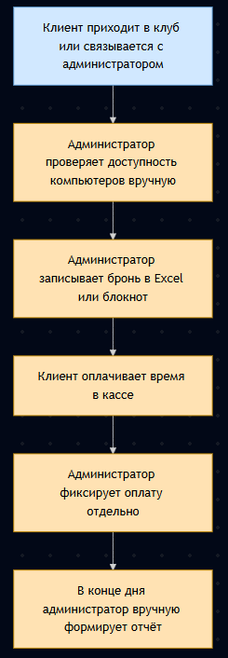
Рисунок 1.1 – Модель процесса AS IS в нотации BPMN

Ключевые проблемы процесса AS IS:
- трудоёмкость: Процесс требует множества ручных операций;
- высокая вероятность ошибок: Человеческий фактор при подсчёте и переносе данных;
- низкая скорость: Весь процесс, от бронирования до отчёта, занимает значительное время;
- неструктурированность данных: Данные разрознены (видео, бумажные носители, Excel-файлы).

Основные этапы целевого процесса (TO BE) представлены на рисунке 1.2.

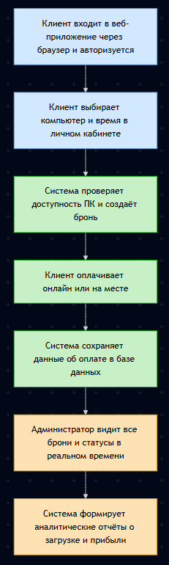
Рисунок 1.2 – Модель процесса TO BE в нотации BPMN

Преимущества процесса TO BE:
- автоматизация бронирования, оплаты и аналитики;
- централизованное хранение данных в единой базе;
- онлайн-доступ к информации для клиентов и администраторов;
- минимизация ошибок за счёт устранения ручного ввода;
- ускорение работы за счёт мгновенного формирования отчётов;
- прозрачность и контроль всех операций в реальном времени.

  - Описание вариантов использования
Описание вариантов использования отображает функциональные требования к системе с точки зрения её взаимодействия с внешними пользователями (актёрами).
Актёры:
- клиент: посетитель компьютерного клуба, бронирующий компьютер через веб-интерфейс.;
- оператор: сотрудник клуба, управляющий бронированиями, оборудованием;
- администратор системы: администратор веб-приложения, имеющий полный доступ к управлению каталогом компьютеров, настройкой системы, просмотром аналитики и управлением пользователями;
- система: серверная часть веб-приложения, обеспечивающая хранение, обработку и визуализацию данных, а также управление правами доступа.
Варианты использования представлены в таблице 1.1.

Таблица 1.1 – Варианты использования системы
Актор | Вариант использования | Описание
Клиент | Регистрация и авторизация | Создаёт личный кабинет и входит в систему.
Клиент | Бронирование времени | Выбирает компьютер и время; система проверяет пересечения и подтверждает бронь.
Клиент | Онлайн-оплата | Оплачивает аренду ПК через встроенный платёжный модуль.
Оператор | Управление расписанием | Просматривает и редактирует список бронирований.
Оператор | Учёт компьютеров | Ведёт список компьютеров, редактирует характеристики и статусы.
Администратор | Анализ и отчёты | Формирует отчёты по загрузке, оплатам и прибыльности.
Администратор | Управление пользователями | Создаёт, редактирует и удаляет учётные записи клиентов и операторов, управляет правами доступа.
Администратор системы | Настройка системы | Управляет тарифами, категориями компьютеров и другими системными настройками.
Система | Хранение данных | Централизованное хранение всех данных о пользователях, компьютерах и бронированиях.
Система | Аутентификация и разграничение прав | Проверяет учётные данные пользователей, управляет правами доступа на основе ролей (Клиент, Оператор, Администратор).
Система | Аналитика | Строит визуальные отчёты по статистике работы системы.

  - Выработка требований
На основе анализа предметной области, существующих решений, моделей процессов и вариантов использования можно сформулировать требования к создаваемой системе.
Система должна предоставлять веб-приложение, обеспечивающее:
        - Регистрацию и авторизацию пользователей.
        - Просмотр и бронирование компьютеров в режиме реального времени.
        - Проверка занятости выбранного оборудования в указанный период и предотвращать конфликты по времени.
        - Проведение онлайн-оплаты аренды компьютеров с фиксацией транзакций.
        - Просмотр статуса и характеристик компьютеров.
Для работников система должна обеспечивать:
- Просмотр всех бронирований клиентов в реальном времени с фильтрацией по статусу.
- Учёт и редактирование информации о компьютерах (характеристики, тарифы).
- Ведение данных пользователей и оплат.
- Формирование аналитических отчётов по загрузке оборудования и доходности.
- Просмотр и редактирование информации о всех пользователей, зарегистрированных в системе.
Серверная часть системы должна:
- Обеспечивать централизованное хранение данных в реляционной базе.
- Поддерживать обмен данными между клиентской и административной частями через API.
- Предоставлять механизмы аутентификации и разграничения прав доступа.
- Обеспечивать надёжность, целостность и безопасность данных.
Нефункциональные требования:
        - Интерфейс должен быть адаптивным и корректно отображаться на различных устройствах (ПК, планшеты, смартфоны).
        - Время отклика при бронировании и загрузке данных не должно превышать 3 секунд.
        - Система должна поддерживать минимум 100 одновременных подключений.
        - Данные должны регулярно сохраняться и резервироваться.
Задача проекта:
Разработать веб-приложение для автоматизации деятельности компьютерного клуба, включающее функции бронирования, учёта клиентов, оплат, оборудования и анализа загрузки оборудования.
Ожидаемый эффект внедрения:
Переход от текущей модели (AS IS), основанной на ручных записях и разрозненных инструментах, к целевой модели (TO BE) с полностью автоматизированным управлением бронированиями, оплатами и аналитикой.
Результатом внедрения системы станет:
- Повышение точности данных и прозрачности процессов.
- Ускорение операций бронирования и обработки оплат.
- Снижение нагрузки на администратора.
- Возможность быстрого получения отчётов и статистики для принятия управленческих решений.

2 Проектирование

2.1 Средства проектирования
Используется для построения:
- схем архитектуры приложения;
- ER-диаграмм базы данных;
- карт экранов и состоянийl.
Обоснование выбора:
  - полностью бесплатный инструмент;
  - отсутствие необходимости установки (онлайн-редактор);
  - экспорт в PNG/SVG для вставки в отчёты;
  - интуитивный интерфейс для студентов.

2.2 Средства реализации проекта
Средства реализации проекта представлены в таблице 2.1

Таблица 2.1 – Средства реализации проекта
Категория | Инструмент | Обоснование
Frontend | HTML5, CSS3, Vanilla JS (ES6+) | Максимальная прозрачность кода; отсутствие зависимостей от тяжёлых фреймворков; легко поддерживать в учебном проекте
Backend | PHP 7.4+ | Низкий порог входа; быстрое прототипирование; простая интеграция с файлами; стандарт для веб-приложений
Хранилище данных | MySQL | Простоте развертывания и минимальным требованиям к административным затратам
Веб-сервер | Apache / Nginx (через OpenServer, XAMPP) | Стандарт для PHP-проектов; легко разворачивается локально на Windows/macOS/Linux; низкие требования к ресурсам
Версионирование | Git + GitHub | Возможность командной работы; хранение истории изменений; резервное копирование кода
Тестирование API | Postman | Удобное тестирование HTTP-запросов; автоматизация тестов; документирование API
IDE | VS Code / PhpStorm Community | Быстрая разработка; подсветка синтаксиса; встроенная поддержка Git

2.3 Схема архитектуры приложения
Система построена по клиент-серверной архитектуре согласно паттерну MVC + API-first, которая органично разделяет функциональность между компонентами в соответствии с их назначением (см. рисунок 2.1).

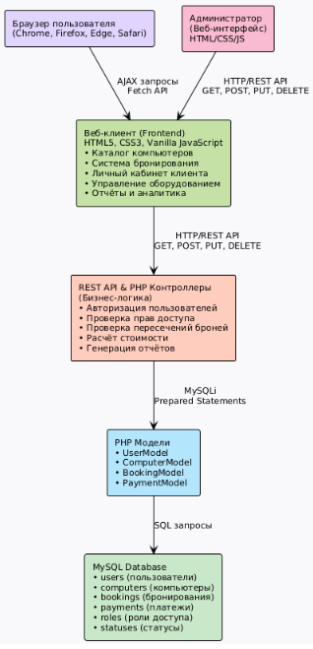
Рисунок 2.1 – Схема архитектуры приложения

Presentation Layer (Слой представления)
Веб-интерфейс, разработанный на HTML5, CSS3 и JavaScript (ES6+), представляет собой одностраничное приложение (Single Page Application), которое работает в браузере пользователя.
Все динамические операции реализуются через AJAX-запросы к REST API без перезагрузки страницы, обеспечивая отзывчивость и удобство использования.
Application Layer (Слой бизнес-логики)
Серверная часть на PHP содержит контроллеры и сервисы, которые обрабатывают входящие HTTP-запросы (GET, POST, PUT, DELETE), проверяют аутентификацию пользователя (через сессии). Также они выполняют бизнес-логику приложения:
- Проверка пересечений времени при бронировании.
- Расчёт стоимости на основе тарифа и продолжительности.
- Валидация входных данных.
- Формирование отчётов.
Data Layer (Слой данных)
PHP Модели взаимодействуют с MySQL базой данных через MySQLi с использованием подготовленных запросов (Prepared Statements) для защиты от SQL-injection. Каждая модель отвечает за:
- UserModel: регистрация, авторизация, управление профилем
- ComputerModel: управление каталогом оборудования
- BookingModel: создание, редактирование, отмена бронирований
- PaymentModel: фиксирование платежей.

Обоснование выбора архитектуры:
Клиент-серверное разделение — позволяет централизовать управление данными на сервере, обеспечивая целостность и согласованность информации для всех пользователей системы. При этом клиентская часть остаётся относительно простой и может быть развернута на различных устройствах.
REST API как связующее звено — использование стандартного REST API обеспечивает гибкость системы. В будущем можно легко добавить мобильное приложение (iOS/Android) или десктопный клиент без изменения серверной логики.
MVC паттерн — обеспечивает разделение ответственности:
Model отвечает за работу с данными и бизнес-логику
View отвечает за представление информации пользователю
Controller координирует взаимодействие между Model и View
PHP для бэкенда — проверенный, надёжный язык с низким порогом входа, широкой поддержкой хостинга и большим сообществом. Идеален для учебного проекта.
MySQL как хранилище — надёжная, проверенная СУБД с полной поддержкой транзакций и целостности данных. Обеспечивает быстрый доступ к информации благодаря индексированию.
Ванильный JavaScript вместо фреймворков — максимальная прозрачность кода, отсутствие зависимостей от тяжёлых библиотек. Для учебного проекта это предпочтительнее, чем React или Vue.
Ролевое разграничение доступа (RBAC) — система предусматривает три роли (Клиент, Оператор, Администратор) с разными правами, что обеспечивает безопасность и логическую организацию функциональности.

2.4 Проектирование хранилища данных
ER-диаграмма базы данных представлена на рисунке 2.2.

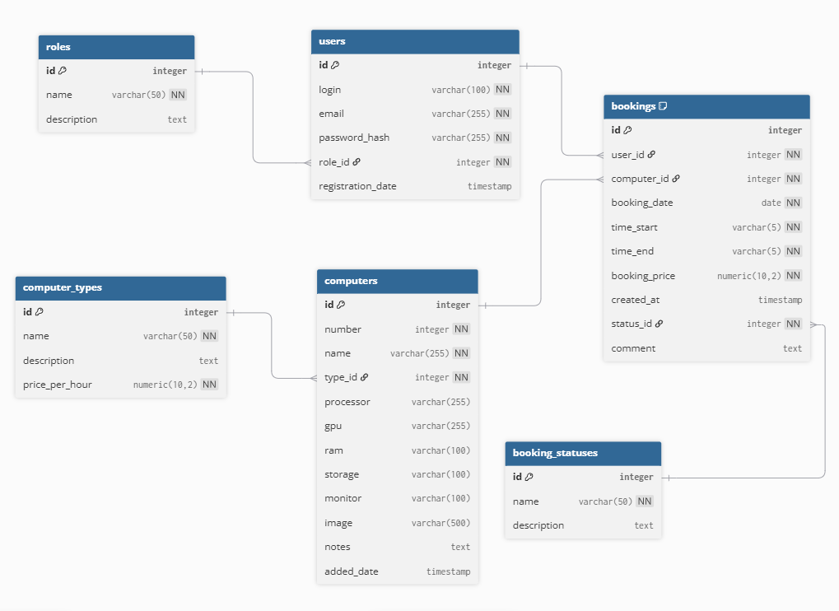
Рисунок 2.2 – ER-диаграмма базы данных

Для ясного понимания структуры базы данных и её компонентов необходимо описать основные сущности. Это позволяет определить, какие данные будут храниться, как они связаны между собой и как используются в системе.
Сущность «Пользователи» хранит информацию обо всех пользователях системы – клиентах клуба и работниках. Она используется для идентификации пользователей и управления их доступом к функциям системы (бронирование, управление оборудованием, просмотр отчётов).
Атрибуты этой сущности:
- идентификатор пользователя – уникальный номер записи;
- логин – уникальное имя для входа в систему;
- электронная почта – контактный e‑mail пользователя;
- хэш пароля – зашифрованный пароль для безопасной аутентификации;
- роль – ссылка на сущность «Роли», определяющая уровень доступа;
- дата регистрации – дата и время создания учётной записи.
Сущность «Роли» используется для разграничения прав доступа пользователей. Каждая роль задаёт набор доступных операций в системе (например, только бронирование, либо ещё управление компьютерами и отчётами).
Атрибуты этой сущности:
- идентификатор роли – уникальный номер роли;
- название роли – имя роли (например, «Пользователь», «Работник клуба»);
- описание – текстовое пояснение прав и возможностей, связанных с данной ролью.
Сущность «Типы компьютеров» представляет собой справочник категорий оборудования. Она используется для разделения компьютеров по уровню сервиса и характеристикам (обычные места, VIP-зона и т.д.), а также для расчёта стоимости.
Атрибуты этой сущности:
- идентификатор типа – уникальный номер типа компьютера;
- название типа – обозначение категории (например, «Обычный», «VIP»);
- описание – текстовое описание особенностей и назначения типа
- цена за час – базовая стоимость аренды рабочего места данного типа, используемая при расчёте итоговой цены бронирования.
Сущность «Компьютеры» описывает рабочие места клуба, доступные для бронирования. Она содержит основные технические характеристики и параметры тарификации.
Атрибуты этой сущности:
- идентификатор компьютера – уникальный номер записи;
- номер – номер рабочего места в зале;
- название – человеко-читаемое обозначение компьютера;
- тип – ссылка на сущность «Типы компьютеров»;
- процессор – наименование модели процессора;
- видеокарта – модель графического адаптера;
- ОЗУ – объём оперативной памяти;
- накопитель – тип и объём дисковой подсистемы;
- монитор – основные характеристики монитора;
- изображение – путь к файлу с фотографией рабочего места;
- заметки – произвольное текстовое описание или комментарии;
- дата добавления – дата и время регистрации компьютера в системе.
Сущность «Статус бронирования» задаёт возможные состояния заявок. Она используется для отслеживания жизненного цикла брони и формирования отчётов.
Атрибуты этой сущности:
- идентификатор статуса – уникальный номер статуса;
- название статуса – имя статуса (например, «Активно», «Завершено», «Отменено»);
- описание – пояснение, в каком случае используется данный статус.
Сущность «Бронирования» является центральной сущностью системы и хранит информацию обо всех заявках на использование компьютеров. Здесь фиксируются пользователь, выбранный компьютер, дата и время, а также стоимость услуги.
Атрибуты этой сущности:
- идентификатор бронирования – уникальный номер брони;
- пользователь – ссылка на сущность «Пользователи», определяющая клиента;
- компьютер – ссылка на сущность «Компьютеры», определяющая рабочее место;
- дата бронирования – календарная дата, на которую оформлена бронь;
- время начала – время начала использования компьютера;
- время окончания – время завершения сессии;
- цена брони – итоговая сумма за бронирование, рассчитанная по выбранным интервалам;
- дата создания – дата и время оформления брони;
- статус – ссылка на сущность «Статусы бронирования»;
- комментарий – дополнительная информация (например, пожелания клиента или служебные пометки работника).
Между сущностями устанавливаются следующие основные связи:
- одна роль может быть назначена множеству пользователей (связь «один ко многим» между сущностями «Роли» и «Пользователи»);
- каждый пользователь может создавать несколько бронирований, при этом каждое бронирование относится ровно к одному пользователю (связь «один ко многим» между сущностями «Пользователи» и «Бронирования»);
- каждый компьютер относится к одному типу, а один тип компьютера объединяет несколько рабочих мест (связь «один ко многим» между сущностями «Типы компьютеров» и «Компьютеры»);
- один компьютер может фигурировать в нескольких бронированиях в разные даты и временные интервалы (связь «один ко многим» между сущностями «Компьютеры» и «Бронирования»);
- один статус бронирования может быть присвоен множеству заявок, при этом каждое бронирование имеет один текущий статус (связь «один ко многим» между сущностями «Статусы бронирования» и «Бронирования»).
Представленная структура базы данных соответствует требованиям третьей нормальной формы. Первая нормальная форма обеспечивается тем, что все атрибуты имеют атомарные значения, для каждой сущности определён первичный ключ, а повторяющиеся группы данных вынесены в отдельные таблицы-справочники («Роли», «Типы компьютеров», «Статусы бронирования»). Вторая нормальная форма достигается тем, что все неключевые атрибуты полностью зависят от первичного ключа своей сущности, а логически независимые данные (типы компьютеров, статусы, роли) не дублируются в таблицах «Пользователи», «Компьютеры» и «Бронирования». Третья нормальная форма соблюдается за счёт устранения транзитивных зависимостей: характеристики пользователей, компьютеров и статусов хранятся в отдельных сущностях, а таблица «Бронирования» содержит только ключевые ссылки и параметры конкретной заявки (дата, время и стоимость), что исключает избыточность и упрощает поддержку целостности данных.

2.5 Проектирование пользовательского интерфейса
Группировка экранов по разделам:
- Раздел "Аутентификация" – Вход в систему, Регистрация нового аккаунта.
- Раздел "Каталог и бронирование" – Просмотр каталога компьютеров, Форма бронирования, История своих бронирований.
- Раздел "Личный кабинет" – Профиль пользователя, Управление активными бронями, Выход из системы.
- Раздел "Управление оборудованием" (для сотрудника) – Добавление компьютеров, Редактирование параметров, Удаление оборудования.
- Раздел "Управление бронями" (для сотрудника) – Просмотр всех бронирований, Поиск и фильтрация, Создание/редактирование/удаление брони от имени клиента.
- Раздел "Отчёты и аналитика" (для сотрудника) – Формирование отчётов по броням, Анализ доходов, Статистика пользователей.
- Раздел "Главная страница"- главная страница сайта.
Таблица описания экранов веб-интерфейса представлены в таблице 2.2.

Таблица 2.2 – Описание экранов веб-интерфейса
№ | Название | Раздел | Поля ввода/Валидация | Описание и поведение
1 | Экран входа | Аутентификация | Логин (обязательное), Пароль (обязательное) | Форма авторизации пользователя. При успешной авторизации — перенаправление на главную страницу и установка текущего пользователя в сессию браузера. При ошибке — вывод сообщения об ошибке.
2 | Экран регистрации | Аутентификация | Email (обязательное), Логин (обязательное, уникальное), Пароль (обязательное) | Форма создания новой учетной записи пользователя. Валидация формата email (регулярное выражение). Проверка уникальности логина и email в системе.
3 | Главная страница | Главная страница | — | Отображение информации о клубе (название, адрес, телефон, email).
4 | Каталог ПК | Каталог и бронирование | — | Горизонтально прокручиваемая сетка плиток рабочих мест с номерами и цветовой классификацией. Нажатие на плитку показывает детальную информацию компьютера.
5 | Форма бронирования | Каталог и бронирование | Дата (обязательное, календарь), Время начала (обязательное), Время окончания (обязательное), Выбор компьютера (обязательное) | Интерактивная форма для выбора дня сеанса и временных слотов. Календарь с выбором даты. Сетка часовых. Подсветка занятых слотов красным цветом. Отображение автоматически рассчитанной итоговой стоимости. Кнопка "Забронировать". Система проверяет на конфликты времени и не позволяет создать пересекающуюся бронь.
6 | Панель "Мои брони" | Личный кабинет | — | Список предстоящих бронирований в виде карточек. Кнопка "Отменить" для каждой брони. Отображение суммарной стоимости всех активных бронирований. При нажатии кнопки "Отменить" — запрос подтверждения и удаление брони из системы.
7 | Профиль пользователя | Личный кабинет | — | Отображение текущего логина и email авторизованного пользователя. Кнопка "Выход" для завершения сеанса.
8 | Управление оборудованием (Список ПК) | Управление оборудованием | — | Горизонтально прокручиваемая сетка всех компьютеров в системе (доступна только для работника). Нажатие на плитку показывает детали: номер, тип, технические характеристики, цена за час, примечания. Справа расположены кнопки "Редактировать", "Удалить", "Добавить новый".
9 | Форма добавления/редактирования компьютера | Управление оборудованием | Номер (число > 0, обязательное), Тип (выбор: Обычный/VIP/На ремонте, обязательное), Процессор (текст, обязательное), Видеокарта (текст, обязательное), ОЗУ (текст, обязательное), Накопитель (текст, обязательное), Монитор (текст, обязательное), Цена за час (число > 0, обязательное), Примечания (текст, опционально) | Форма ввода параметров компьютера. При добавлении нового ПК — все поля пусты. При редактировании существующего — автоматическое заполнение текущих значений. Валидация: номер и цена должны быть числами, тип обязателен для выбора. Кнопки "Сохранить" и "Отмена".
10 | Управление бронями (Список всех брони) | Управление бронями | Поле поиска (текст: логин, email, ID пользователя) | Таблица всех бронирований в системе (доступна только для работника). Фильтрация отображаемых результатов по результатам поиска, поиск осуществляется по логину. Кнопки "Удалить" для каждой брони, "Добавить новую бронь".
11 | Форма создания брони (для работника) | Управление бронями | Пользователь (обязательное, выбор или ввод email), Компьютер (обязательное, выпадающий список), Дата (обязательное, календарь), Время начала и окончания (обязательное) | Форма, доступная только для работника, для создания брони от имени клиента. Возможность выбрать пользователя из списка или ввести его email. Выбор компьютера из выпадающего списка свободных мест. Выбор даты и временного интервала. Автоматический расчёт стоимости на основе типа ПК и продолжительности.
12 | Экран отчётов и аналитики | Отчёты и аналитика | Тип отчёта (выбор: по броням / по доходам / по пользователям), Компьютер (выбор: все или конкретный ПК), Дата начала (обязательное), Дата окончания (обязательное) | Форма выбора параметров формирования отчёта. После нажатия кнопки "Сформировать" — загрузка данных и отображение результатов в таблице под формой. Таблица содержит строки данных, соответствующие выбранному типу отчёта.

Дополнительные функции интерфейса:
- Одностраничное приложение (SPA) – навигация через URL-хэши (#/, #/login, #/equipment, #/bookings, #/analiz), отсутствие полной перезагрузки страницы при смене раздела.
- Адаптивная верстка – гибкая сетка компьютеров на Flexbox, автоматическое подстраивание под размер экрана, оптимизация для разрешений от 800px до 2560px.
- Локальное кэширование – сохранение данных в localStorage браузера, синхронизация с сервером при доступности, fallback на локальные данные при недоступности сервера.
- Клиентская валидация – проверка формата email (регулярное выражение), проверка обязательности полей, проверка на конфликты времени при бронировании, предотвращение дублирования бронирований.
- Управление состоянием – сохранение информации о текущем пользователе, выборе компьютера и фильтрах во время работы с интерфейсом.
- Разграничение доступа по ролям – функции для работника (управление ПК, управление бронями, отчёты) скрыты от обычных пользователей.

2.6 Карта переходов между экранами
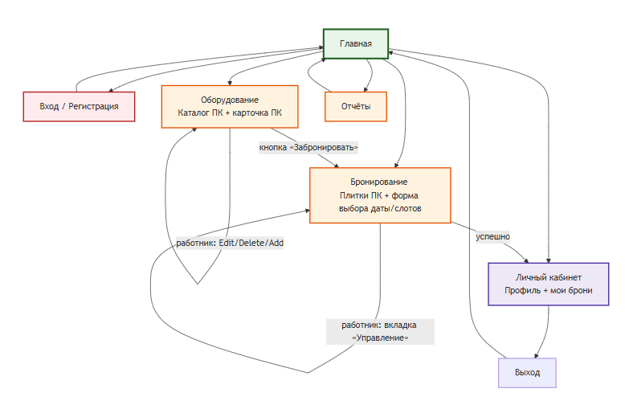
Рисунок 2.3 – Карта переходов между экранами веб-приложения

3 Разработанная система

3.1 Порядок авторизации пользователя в системе
Авторизация пользователей в системе выполняется через специальную веб-форму входа, доступ к которой осуществляется по ссылке «Войти» в верхней части интерфейса главного экрана системы (см. рисунок 3.1). На странице авторизации отображаются поля для ввода логина (или адреса электронной почты) и пароля, а также кнопка подтверждения входа (см. рисунок 3.2).

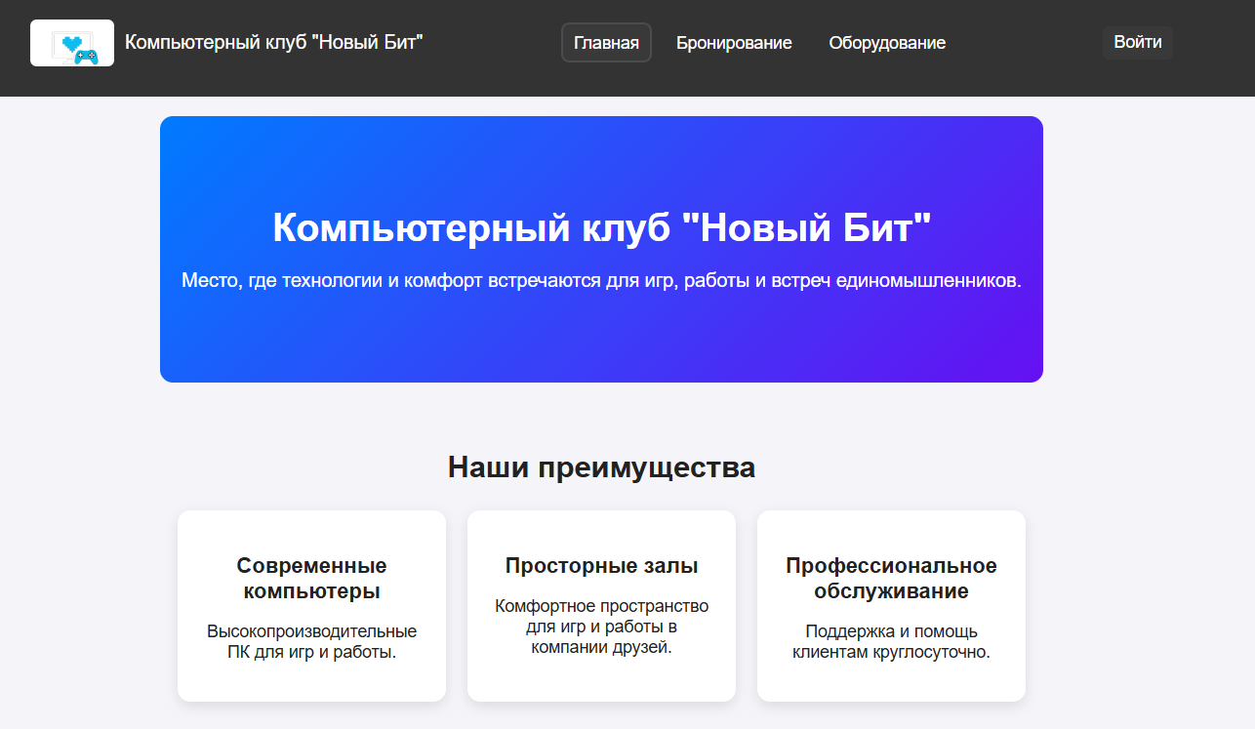
Рисунок 3.1 – Главный экран системы

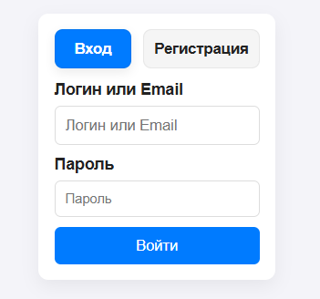
Рисунок 3.2 – Форма авторизации пользователя

Порядок авторизации пользователя в системе включает следующие шаги:
- пользователь открывает веб-интерфейс системы и переходит по ссылке «Войти» на страницу авторизации;
- в соответствующие поля формы вводятся логин (или e-mail) и пароль, указанные при регистрации;
- после нажатия кнопки входа введённые данные передаются на сервер для проверки;
- сервер выполняет поиск учётной записи по введённому логину и проверяет корректность пароля;
- при успешной проверке создаётся пользовательская сессия, определяется роль пользователя (администратор, работник, клиент), после чего пользователь перенаправляется в основной интерфейс системы с доступом к соответствующим разделам;
- при неверном логине или пароле на странице выводится сообщение об ошибке авторизации с предложением повторить ввод данных (см. рисунок 3.3).

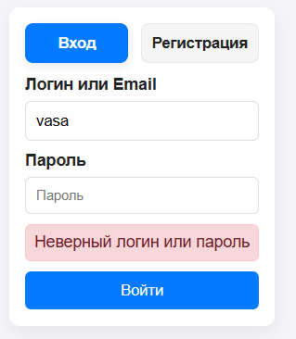
Рисунок 3.3 – Сообщение о неверном логине/пароле

Форма авторизации также содержит ссылку для перехода к регистрации нового пользователя, что позволяет клиентам, не имеющим учётной записи, самостоятельно создать доступ к системе (см. рисунок 3.4).

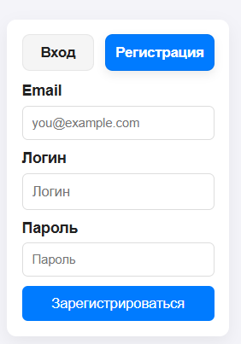
Рисунок 3.4 – Форма регистрации пользователя

3.2 Проектные решения для интерфейса
После успешной авторизации пользователя верхнее меню изменится и будет включать в себя пункты, отражённые на рисунках 3.5 и 3.6.

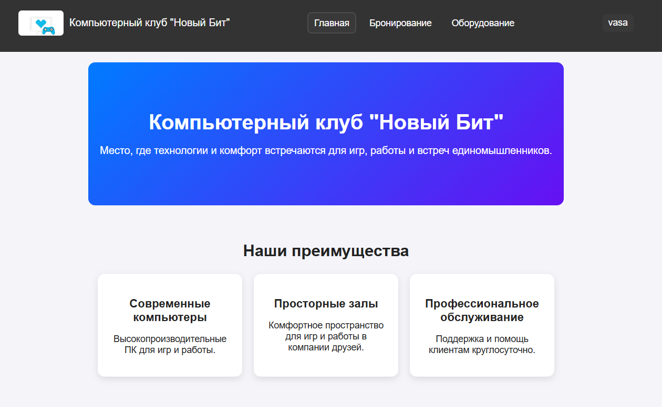
Рисунок 3.5 – Главная страница после авторизации для пользователя (пример)

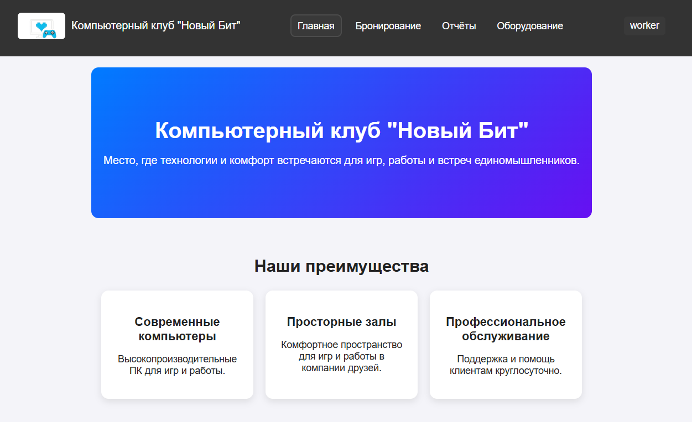
Рисунок 3.6 – Главная страница после авторизации для работника (пример)

На данной странице в верху располагается меню, включающее следующие возможности:
- «Главная» – кнопка для перехода на главную страницу. На ней можно посмотреть ближайшие бронирования и основные функциональные возможности системы;
- «Мой профиль» – кнопка для перехода к личному кабинету. На ней можно просматривать свои активные и завершённые бронирования;
- «Бронирование» – кнопка для перехода к бронированию компьютера;
- «Отчёты» – кнопка для перехода к странице формирования отчётов о деятельности (не доступна обычным пользователям). На ней можно сформировать отчеты за определённый период;
- «Оборудование» – кнопка для перехода к записям об оборудовании (компьютерах). На ней можно смотреть и бронировать компьютеры.
Пункт меню «Отчёты» недоступен обычному пользователю. Также в пунктах «Бронирование», «Оборудование» есть функции доступные только работнику.
Для перехода на страницу каталога компьютеров необходимо нажать на пункт меню «Оборудование» (см. рисунок 3.7).
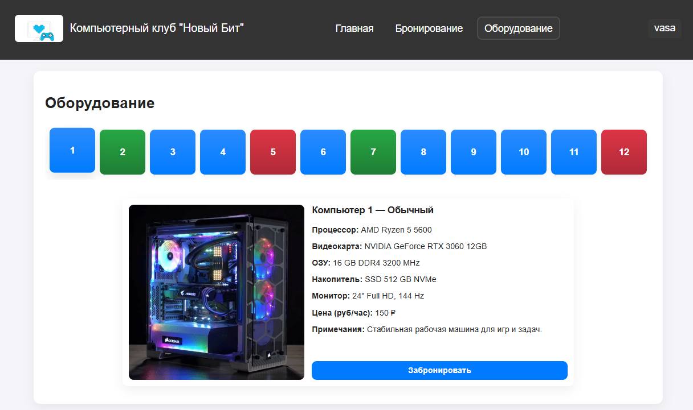
Рисунок 3.7 – Страница каталога компьютеров (пример)

На этой странице отображается список всех компьютеров в клубе. Каждый ПК представлен в виде карточки, содержащей следующую информацию:
- номер ПК;
- название;
- тип;
- основные характеристики (процессор, видеокарта, ОЗУ, накопитель, монитор);
- цена за час;
- изображение.
На этой странице для работника доступны дополнительные функции (см. рисунок 3.8):
- кнопка «Добавить компьютер» – для добавления нового компьютера в систему;
- кнопки редактирования и удаления – для управления существующими компьютерами.
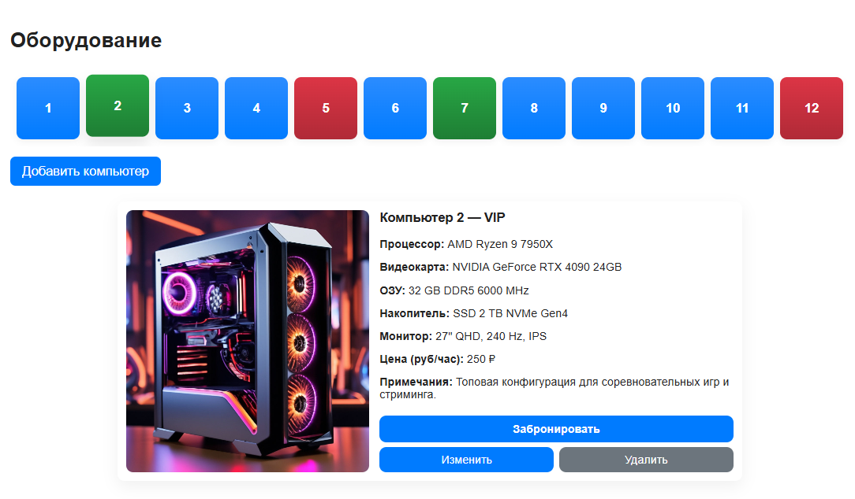
Рисунок 3.8 – Страница каталога компьютеров для работника (пример)

При нажатии кнопки «Изменить» открывается модальное окно с полной информацией и возможностью ее редактирования (см. рисунок 3.9). Если нажать кнопку «Добавить компьютер» откроет такое же модальное окно, но с пустыми полями (см. рисунок 3.10). Компьютер нельзя добавить, пока не будут заполнены все поля.

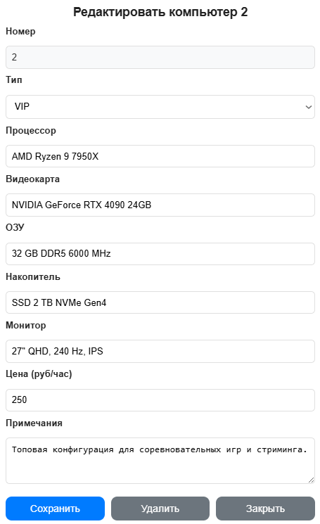
Рисунок 3.9 – Модальное окно с полной информацией о компьютере (пример)

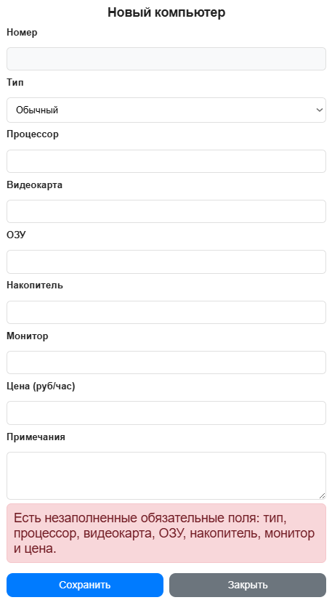
Рисунок 3.10 – Окно добавления компьютера
с предупреждение о незаполненных полях

При успешном добавлении новый ПК отображается в каталоге (см. рисунок 3.11).

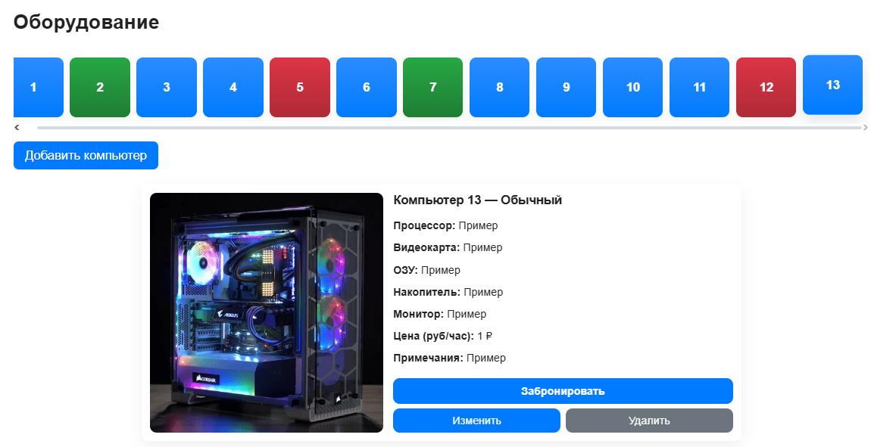
Рисунок 3.11 – Отображение добавленного компьютера в каталоге (пример)

При нажатии кнопки «Удалить» на карточке компьютера появляется окно подтверждения. Доступны кнопки «Ок» и «Отмена». При нажатии «Удалить» ПК удаляется из системы и исчезает из каталога.
Раздел «Бронирование» является основным рабочим экраном для оформления заявок.
При переходе по пункту меню «Бронирование» отображается:
- сетка компьютеров в виде плиток с номерами и типом (обычный/VIP/ремонт) (см. рисунок 3.12);
- внутренняя панель бронирования, которая становится видимой после выбора конкретного компьютера;
- если пользователь не зарегистрировался, то открыть внутреннюю панель бронирования невозможно (см. рисунок 3.13).

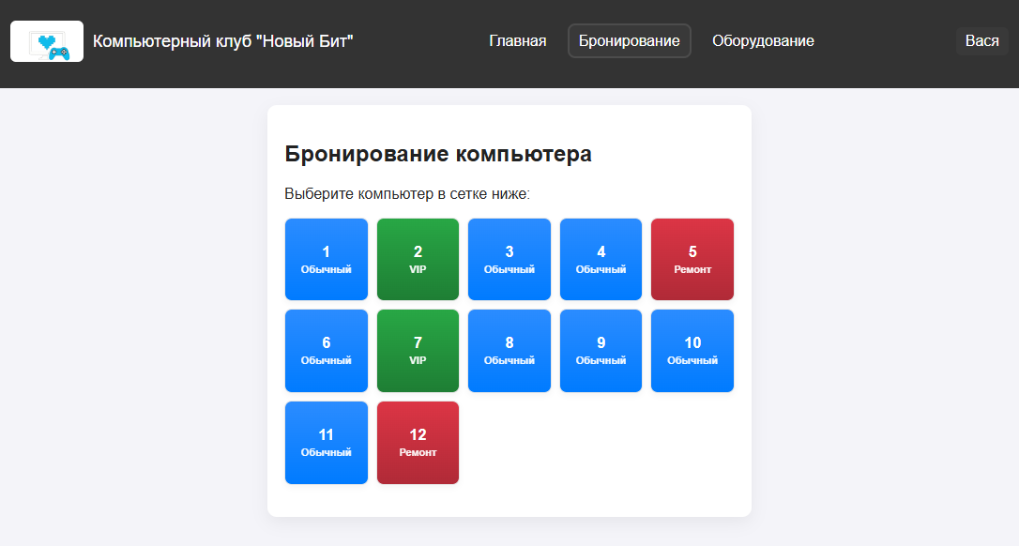
Рисунок 3.12 – Сетка компьютеров (пример)

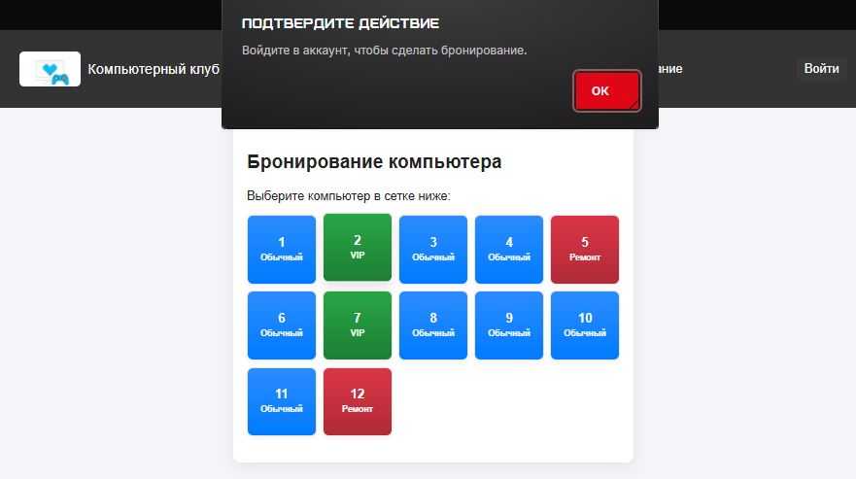
Рисунок 3.13 – Попытка забронировать компьютер без входа в систему (пример)

Выбор компьютера и даты:
- в верхней части раздела пользователь выбирает нужный компьютер, нажимая на соответствующую плитку;
- если выбранный компьютер отмечен как «Ремонт», система выводит уведомление, и оформление брони недоступно;
- после выбора доступного компьютера открывается панель бронирования с заголовком «Бронирование — компьютер №…» (см. рисунок 3.14).

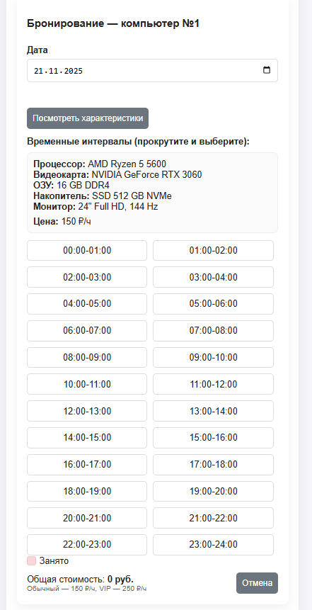
Рисунок 3.14 – Панель бронирования (пример)

В панели бронирования отображается поле выбора даты; система не позволяет выбирать прошедшие даты и по умолчанию устанавливает текущую дату
Ниже поля даты расположен список часовых интервалов вида «HH:00–HH+1:00» (см. рисунок 3.15):
- свободные интервалы помечены как доступные и могут быть выбраны;
- уже занятые интервалы выделены отдельно и не реагируют на нажатие.
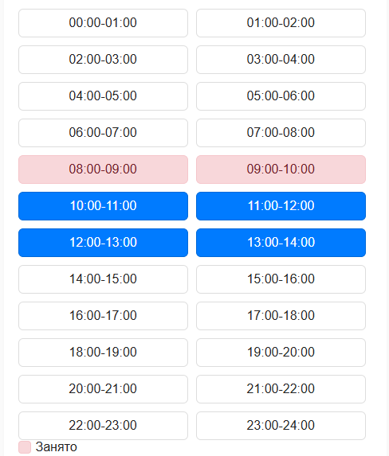
Рисунок 3.15 – Выбор временного интервала (пример)

Пользователь может последовательно щёлкать по свободным интервалам, добавляя их к брони. Система ограничивает максимальное количество часов, которые можно выбрать за одну операцию; при превышении лимита выводится сообщение об ошибке, а дополнительные интервалы не добавляются.
В нижней части панели бронирования отображается блок «Общая стоимость», где автоматически рассчитывается сумма исходя из количества выбранных часов и типа компьютера (обычный или VIP) (см. рисунок 3.16).
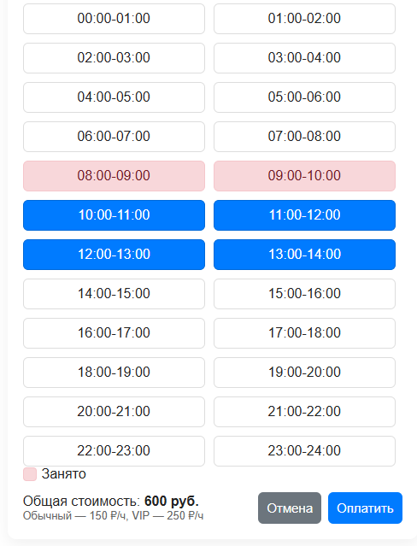
Рисунок 3.16 – Общая стоимость (пример)

Кнопка «Оплатить» становится активной только при наличии хотя бы одного выбранного интервала.
После нажатия кнопки «Оплатить» система:
- проверяет наличие конфликтов с уже существующими бронями по выбранной дате и компьютеру;
- при отсутствии конфликтов создаёт записи о бронировании, сохраняя дату, компьютер, интервалы и данные пользователя;
- выводит уведомление об успешно оформленной броне и перенаправляет пользователя в раздел «Мой профиль»;
- кнопка «Отмена» закрывает панель бронирования, очищает выбор и не создаёт заявок.
Для работника на странице бронирования доступна дополнительная вкладка «Управление бронями» (см. рисунок 3.17). Которая имеет дополнительные функции:
- просмотр всех бронирований в таблице (см. рисунок 3.18);
- функции поиска и фильтрации (см. рисунок 3.19).

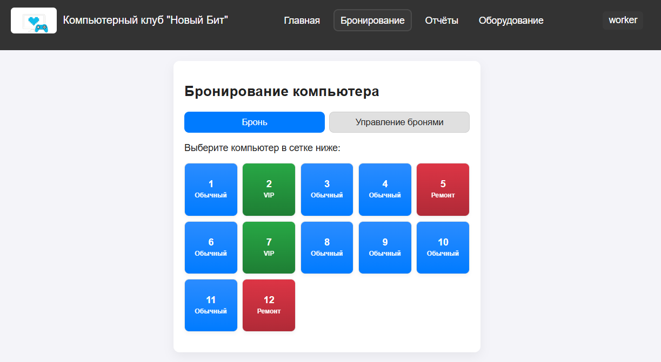
Рисунок 3.17 – Раздел «Оборудование» для работника (пример)

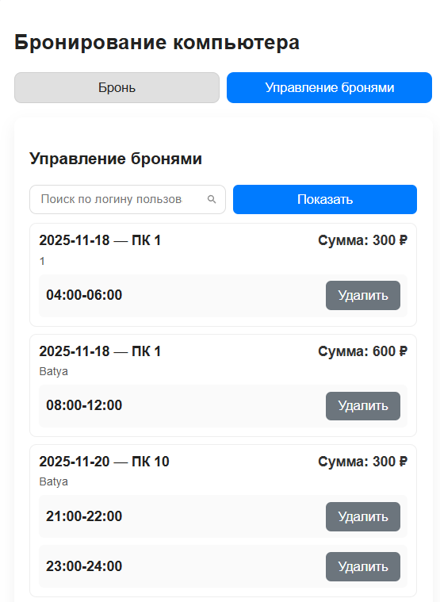
Рисунок 3.18 – Вкладка «Управление бронями» (пример)

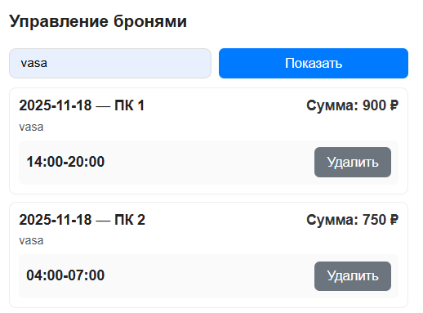
Рисунок 3.19 – Функция поиска бронирований (пример)

Раздел «Мой профиль» доступен только авторизованным пользователям.
Перейти в него можно по ссылке с логином пользователя в правой части шапки или после оформления брони (см. рисунок 3.20).

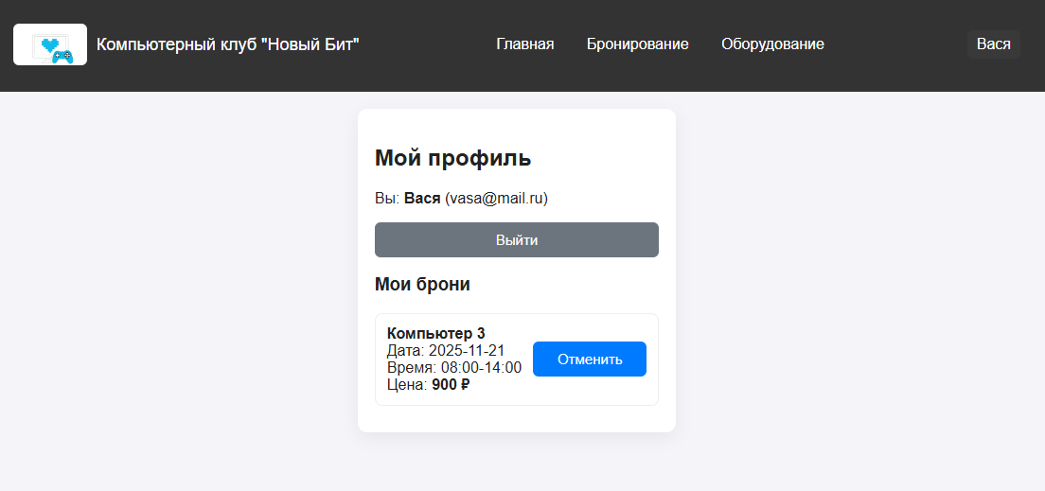
Рисунок 3.20 – Раздел «Мой профиль» (пример)

В верхней части страницы «Мой профиль» отображаются:
- информация о текущем пользователе (логин, e-mail);
- кнопка «Выйти» для завершения работы в системе.
Ниже расположен список всех предстоящих бронирований данного пользователя. Каждое бронирование (или группа интервалов по одному компьютеру и дате) содержит:
- номер компьютера;
- дату брони;
- один или несколько объединённых временных интервалов;
- итоговую стоимость брони, рассчитанную при оформлении.
Возле каждой группы брони имеется кнопка «Отменить», позволяющая полностью аннулировать соответствующую запись. После подтверждения отмены система удаляет бронирование и обновляет список.
Кнопка «Выйти» очищает данные текущего пользователя на стороне клиента; после этого оформление новых броней становится недоступным, пока пользователь не выполнит вход повторно.
У работника также есть раздел «Отчёты» (см. рисунок 3.6). Раздел «Отчёты» нужен для формирования сводных таблиц по бронированиям, доходам и отработанным часам (см. рисунок 3.21);

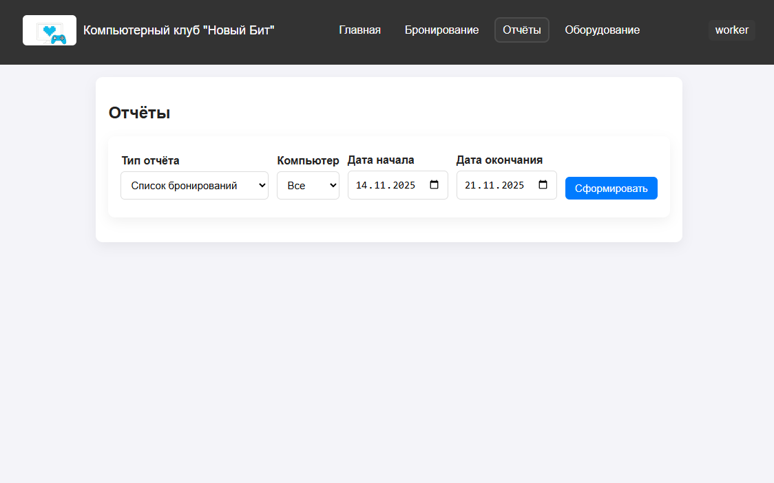
Рисунок 3.21 – раздел «Отчёты»

Заключение
В ходе выполнения курсового проекта были разработаны и обоснованы проектные решения по созданию веб-приложения для компьютерного клуба, предназначенного для автоматизации процессов бронирования рабочих мест, управления оборудованием и формирования отчетности. Основной целью проекта являлось построение целостной архитектуры системы, обеспечивающей удобное взаимодействие клиентов с сервисом бронирования и предоставляющей сотруднику инструменты оперативного администрирования.​
В рамках работы выполнено предпроектное обследование и анализ существующих решений, определены функциональные и нефункциональные требования, а также сформирована модель предметной области и спроектирована структура данных. Проработаны ключевые пользовательские сценарии: регистрация и авторизация, просмотр каталога ПК, создание брони, управление собственными бронированиями в личном кабинете.​
Реализованный подход к интерфейсу основан на концепции одностраничного приложения (SPA) с навигацией через URL-хэши, что обеспечивает быстрые переходы между разделами без полной перезагрузки страницы. В системе предусмотрено разграничение доступа по ролям. Применены механизмы валидации вводимых данных и проверки пересечений по времени, что снижает количество ошибок и предотвращает создание некорректных бронирований.​
Технологическая реализация проекта опирается на разделение на уровни представления, прикладной логики и данных, а также на взаимодействие через REST-подобные API-запросы. Использование современных практик разработки повышает устойчивость работы приложения и удобство эксплуатации при нестабильной доступности сервера.​
Разработанный проект является завершённым и согласованным набором проектных решений для внедрения автоматизированной системы бронирования компьютерного клуба, способной сократить трудозатраты персонала, повысить точность учета броней и улучшить качество обслуживания клиентов. В дальнейшем система может быть расширена за счет подключения онлайн-оплаты, уведомлений (email/мессенджеры) и более детальной аналитики.

Список использованных источников
- Гутгарц Р.Д. Проектирование автоматизированных систем обработки информации и управления : учебное пособие для вузов. — Москва : Юрайт, 2024. — 351 с.
- Проектирование АСОИУ [Электронный ресурс] : методические указания по выполнению курсового проекта / сост. Р. Д. Гутгарц. — Иркутск : ИРНИТУ, 2018. — URL: https://el.istu.edu/course/view.php?id=2770 (дата обращения: 23.11.2025).
- Проектирование информационных систем : учебник и практикум для академического бакалавриата / Д. В. Чистов и др. ; под общ. ред. Д. В. Чистова. — Москва : Юрайт, 2022. — 315 с.
- PostgreSQL 16. Документация по системе управления базами данных [Электронный ресурс]. — URL: https://www.postgresql.org/docs/ (дата обращения: 23.11.2025).
- Гвоздева Т.В. Проектирование информационных систем. Стандартизация : учебное пособие / Т. В. Гвоздева, Б. А. Баллод. — 2-е изд., стер. — Санкт-Петербург : Лань, 2021. — 256 с.

